El nostre joc serà un joc de plataformes, pero on el nivell sigui d'una sola cambra, i amb nivells que siguin "bosses". El personatge es mou cap a tote les bandes, salta i en alguns nivells pot disparar.

Cada nivell és totalment diferent als altres

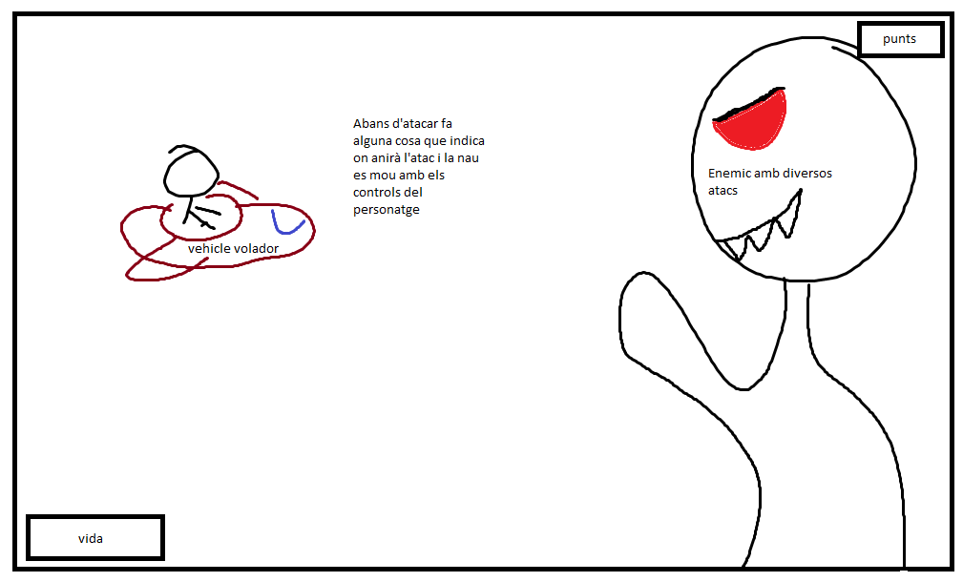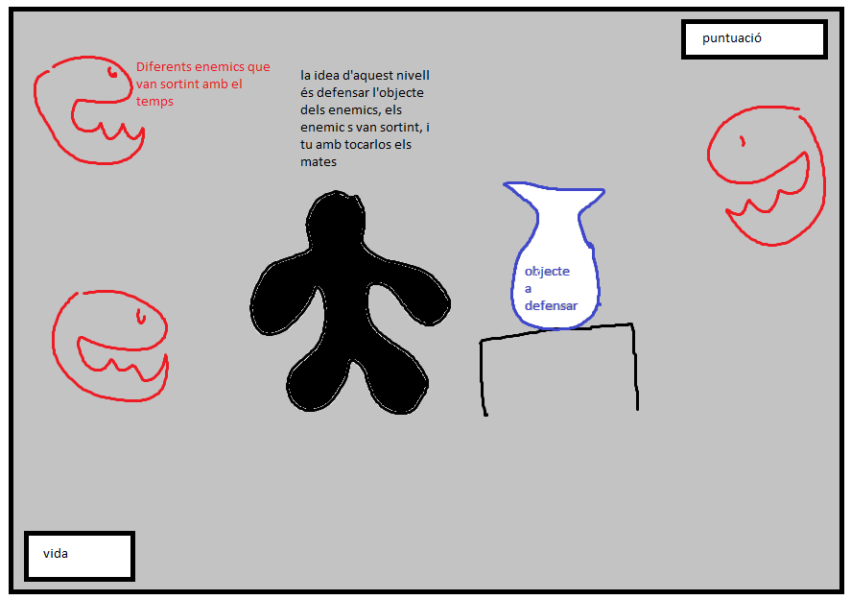exemple d’alguns nivells: